当5G遇上教育

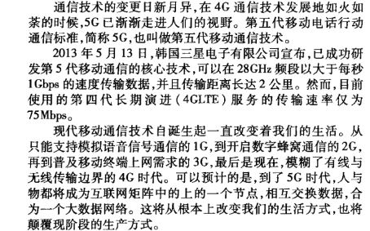

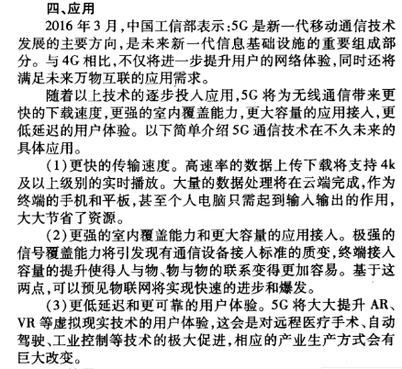今年6月6日，工信部向中国电信、中国移动、[中国联通](http://finance.sina.com.cn/realstock/company/sh600050/nc.shtml)(5.750, -0.10, -1.71%)、中国广电发放5G商用牌照，标志着我国正式跨入“5G时代”。

“啊～5G，你比4G多一G。”对于普通用户来说，这些名词的印象仅限于4G比3G快，3G比2G快。但事实上，“多出的一个G”中速度提升只是一部分。

在国家积极倡导发展教育信息化的大背景下,'5G+AI时代'的到来正在引领教育变革。近年来,智能化成为教育行业的新发展趋势,语音识别、图像识别、大数据、人工智能、虚拟现实等新技术和教育行业的结合备受关注。随着5G商用元年的到来,5G在各细分领域到底如何进行商业应用再次成为万众瞩目的焦点。2019年,是业内公认的5G和AI的落地之年,在5G和AI双轮驱动下,教育行业智能化将面临着哪些新的机遇和挑战?

5G 技术在教育方面的使用，将会带来

如下几个方面的利好：（1）网络系统将会

趋于统一，不再是几套网络系统并存，例如

现在的教育环境中还是校园网和自建网络并

存或者是校园网与外网并存；（2）网速的

提升对于智慧课堂的效果将会表现的更加突

出，不单单只是速度上的提升，更重要的是

内容的丰富，例如画面的清晰度将有更大的

提升。（3）网速的大幅度提升减少了时滞

也减少了课堂因为时滞带来的不连贯问题。

一方面，5G 的大规模商业化正在北上

广深等一线城市开始试点，更高的网速、更

好地信息传输，将给教育和学校展现出5G

技术的巨大诱惑，使得教育更具有体验性。

可以预见，在5G 的支持下，虚拟现实、增

强现实技术的扁平化应用将在未来成为现

实，不会让更多人等太久，学校教育也将进

入“物联网”时代，更多的学习数据将被记

录、采集、分析挖掘，从而应用到个性化教

育上面，特别是5G 与智能技术的结合，将

更好地推动智慧教育的实现。

另一方面，以语音识别、图像识别、知

识图谱为代表的AI 技术的发展，将更快的

改变传统的教育教学方式，特别是在知识图

谱的构建上，将有利于进一步提高教学水平

和学生的接受程度，全面提升教与学的效率，

真正实现因材施教。

虽然在改变教学场景中，5G 可以很快

推翻传统的教学模式，提供更便利的听课方

式，也可以促进跨区域、智能化的教学方法

交流，一次尝试并不能代表更多可以复制的

经验，其余专业教育的还需要更多的努力和

发展，比如，文科专业或者文科知识的学习，

其可实践性相比于理工科如：物理、化学等

就困难很多，这时候教师的作用就显得格外

重要，会讲课和会使用技术在融合上还不成

熟，在各个网站及其他媒体平台能看到的有

关5G 技术与教育的报道还是非常少的，已

经报道出来的多半是建立在传播速度上，并

非是这个技术应用使得教育系列的活动更为

丰富，更有深度。

进入新时代以来，教育的优质资源始终

是稀缺的，正因为稀缺，关心教育的人才会

对优质资源“争夺取”，5G 网络如果得以

普及，这样的资源是可以进行更大范围的使

用，使得更多人收益，那么如何去辨别哪些

是优质的教育资源，对于学生和家长来说就

是一个痛点，目前已经在实施5G 网络与智

慧校园相结合对于单个学校或者区域来说是

很好地，但是目前实现的体验式教学，似乎

只是停留在了新鲜感上面，并未对其应有的

教学效果进行深度挖掘，这里并不是否定已

经做出的成绩，而是想从更客观的角度看待

已经存在的事实，学生参与性与体验式的学

习是不是真的可以达到我们所预期的那样好

的教学效果，例如，经常使用网络教育，学

生的学习习惯走向了一味的求速度，求新鲜，

而不是求巩固，求扎实，学习也只是学到了

表面，没有对理论知识进行认真学习，往往

在实践当中就能看到其理论知识学习的不牢

靠，接触到的只是皮毛，从技术扩散的角度

看，技术是应该更加扁平化、普及化，但我

们在使用技术的时候却很少或者根本没有考

虑该技术会对教育的其他方面产生影响，学

生在学习的时候，大部分的学习还是在投机

取巧，还是想着捷径，为什么说读书破万卷

下笔如有神，没有牢靠的根基，哪里来的下

笔如有神的境界呢？

商业化的教育毕竟是要利润的，利益驱

使下的宣传肯定会有次品驱逐优品的现象，

学习不像是一个简单的生活用品，更深的内

容需要接触了之后才有更好地学习，5G 技

术的应用将会给教育带来更多的利好，更多

人能享受这份利好。教育，是国之根本，也

是造就人才的关键。希望5G 技术的普及能

给教育带来更好地未来。